Tisztelt Lakosság! Tisztelt Betegek!
Tájékoztatjuk Önöket, hogy megváltozik a velencei orvosi ügyeleti betegellátóhely nyitvatartási ideje a nyári időszakra!
Ügyeleti időben jelentkező akut panasz esetén személyesen az alábbi időpontban tud megjelenni 2025.06.14-től:
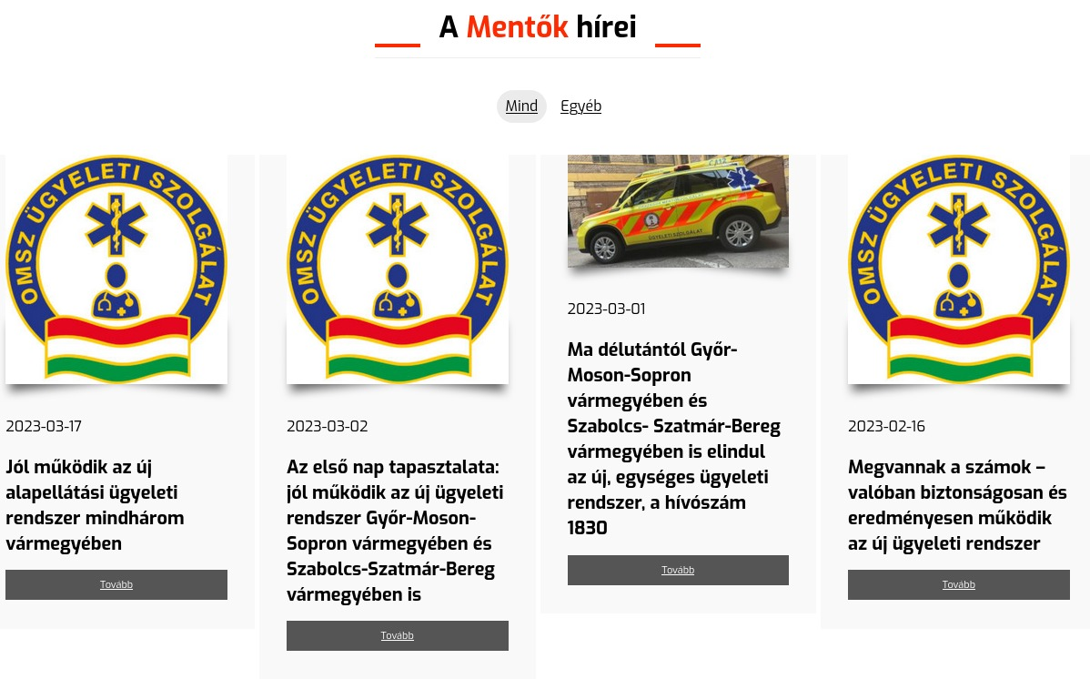
Hétköznap 16:00 – 22:00
Hétvégén és Ünnepnap: 08:00 – 08:00


Súlyos panasz esetén hívja az alábbi telefonszámokat: 1830 112

